Werden Sie als Freund
Ihre Werbung auf unseren Flugzeugen

Auf unseren Flugzeugen bieten wir Ihnen die Möglichkeit, Ihre Firma (Logo) auf einer von Ihnen gestalteten Klebefolien zu präsentieren.

Aufgrund der regen Besucheranzahl von jährlich über 20`000 Besucher ist Ihnen die Aufmerksamkeit garantiert und Ihr Bekanntheitsgrad / Netzwerk erweitert sich positiv.

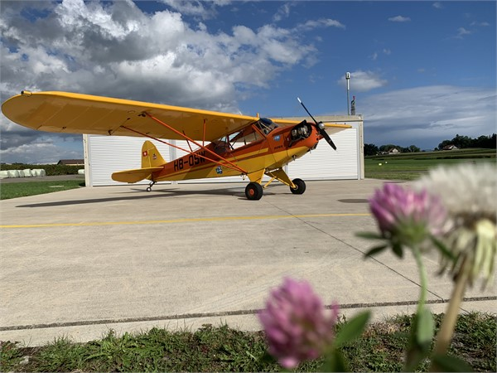

Folgende Pakete bieten wir an:
Paket: | Platzierung: | Preis exkl. MWST: | Vertragsdauer:
FLM | Flugzeug monatlich (Grösse: L=55 cm x B=30 cm) | 70.00 CHF / Monat | Mind. Laufzeit 6 Monate
FLJ | Flugzeug jährlich (Grösse: L=55 cm x B=30 cm) | 700.00 CHF / Jahr | Mind. Laufzeit 12 Monate

Für Fragen stehen wir gerne persönlich zu Verfügung unter info@erlebnisflugplatz.ch oder Telefon +41 (0) 71 422 30 31
Hinweis: Für eine Beschriftung eines kompletten Flugzeuges haben wir ebenfalls eine passende Lösung.
Wir bitten Sie mit uns Kontakt aufzunehmen
.

Anmeldung «Werbung Flugzeug» Erlebnisflugplatz
Firmenname: __________________________ Ansprechperson: ___________________________
Adresse: __________________________ PLZ/Ort: ___________________________
Telefon: __________________________ E-Mail: ___________________________
Werbepaket: Wählen Sie ein Element aus.
Werbedauer: Wählen Sie ein Element aus. Datum /Unterschrift: ___________________________
WICHTIG:
- Ihre Vertragsdauer verlängert sich ohne schriftlichen Rücktritt automatisch.
- Bitte senden Sie uns Ihre Wunsch Beschriftung (witterungsbeständige Klebefolie) an untenstehende Adresse.
Senden an: E. Berner AG / Flugplatz Sitterdorf / 8589 Sitterdorf

